FACULDADE DE SAÚDE PÚBLICA
DISCIPLINAS: PSP 5122 e HEP0179 - 2021

Professores: Francisco Chiaravalloti Neto e Camila Lorenz
Monitores: Alec Brian Lacerda e Raquel Gardini Sanches Palasio
Aluno (a):
GABARITO EXERCÍCIO - AULA 14 – AGLOMERADOS DE VARIAÇÃO ESPACIAL NAS TENDÊNCIAS TEMPORAIS E AGLOMERADOS PURAMENTE TEMPORAIS
Faça o que está sendo pedido nas questões abaixo. Responda as questões em um documento salvo em *.doc ou *.pdf e anexe-o no espaço reservado para isso na aula correspondente no E-Disciplinas. Faça isso no prazo máximo de uma semana (esta data está informada no site da disciplina), identificando o documento com o seu nome e o número do exercício.

1. Os bancos ‘banco_scong.csv’, ‘munic_nv_10_16.csv’ e ‘munic_esp_centr_sirgas.csv’ contêm, respectivamente, informações sobre os casos de sífilis congênita notificados nos municípios do estado de São Paulo entre 2010 e 2016; informações sobre o número de nascidos vivos nos municípios do Estado, entre 2010 e 2016; e informações sobre as coordenadas geográficas dos centroides desses municípios. Vamos usar esses bancos para buscar aglomerados de variação espacial das tendências temporais e puramente temporais para a ocorrência de sífilis congênita no período de 2010 a 2016 nos municípios do estado de São Paulo. Como primeiro passo, leia o arquivo de casos no SaTScan e produza o arquivo correspondente neste programa. Informe também o período de estudo (2010 a 2016) e a precisão temporal (ano).

Resposta:

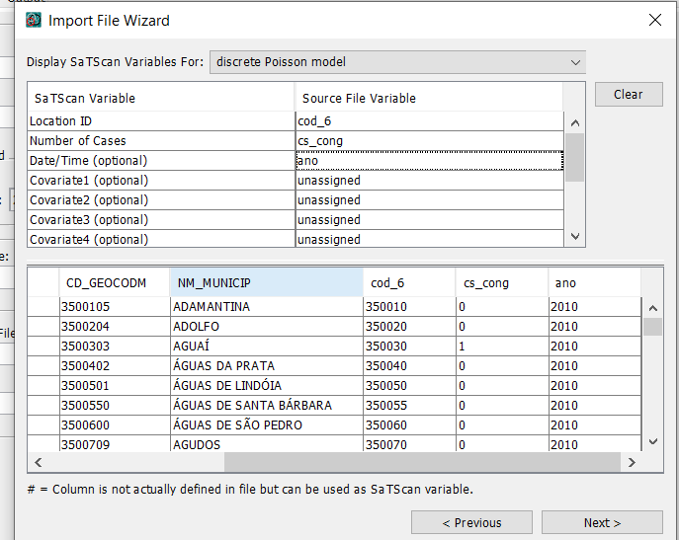

Abaixo, parte do arquivo de casos que foi importado para o SaTScan.

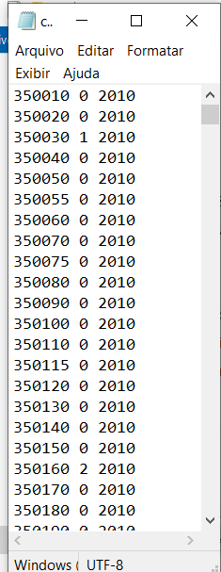

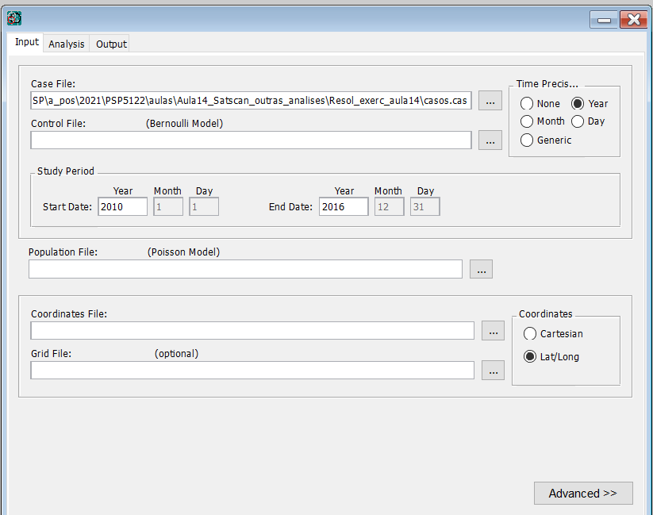

2. Leia os arquivos com informações da população (no caso, nascidos vivos) e das coordenas (no caso, geográficas) e crie os respectivos bancos a serem analisados no SaTScan.

Resposta:

Leitura do banco de nascidos vivos:

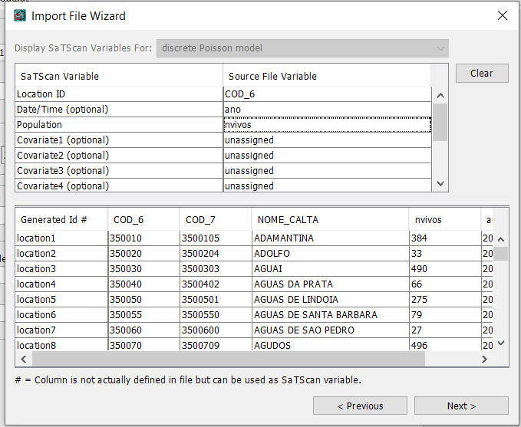

Banco de nascidos vivos importado para o SaTScan:

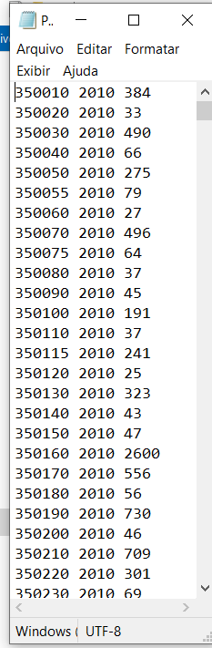

Leitura do banco de dados com coordenadas geográficas:

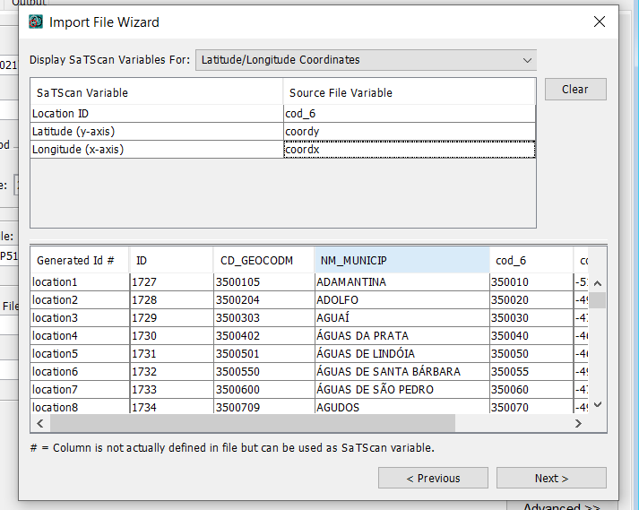

Banco de coordenadas geográficas importado para o SaTScan:

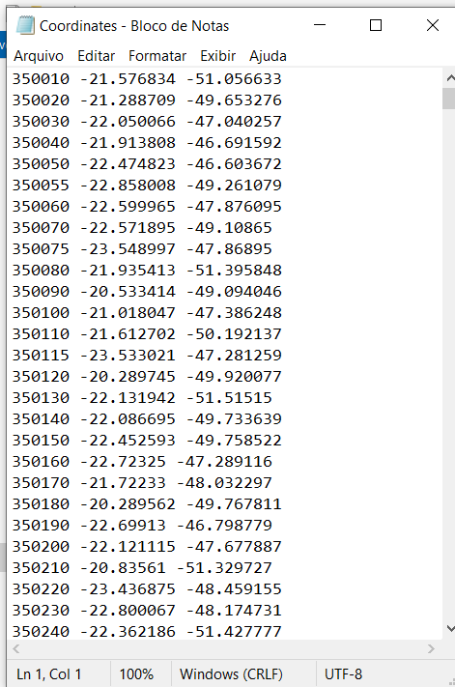

Tela do ‘Input’ do SaTScan com as todas as informações necessárias:

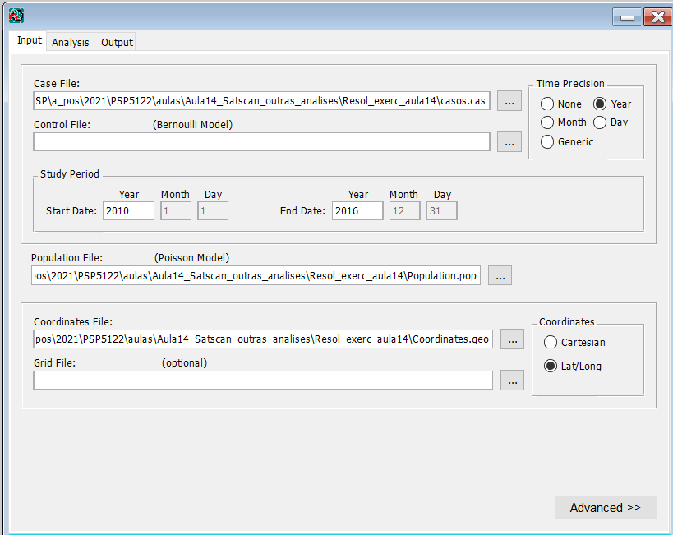

3. Vamos trabalhar, primeiramente, com a análise de variação espacial nas tendências temporais. Para isso, defina, na tela ‘Analysis’ os seguintes parâmetros: distribuição de Poisson, tendências mais altas e mais baixas e tempo de agregação em anos. Informe, na tela ‘Output’, o nome do arquivo .txt com os resultados e marque os arquivos de saída ‘Cluster information’ e ‘Location’ information’. Rode o programa e analise os resultados encontrados.

Resposta:

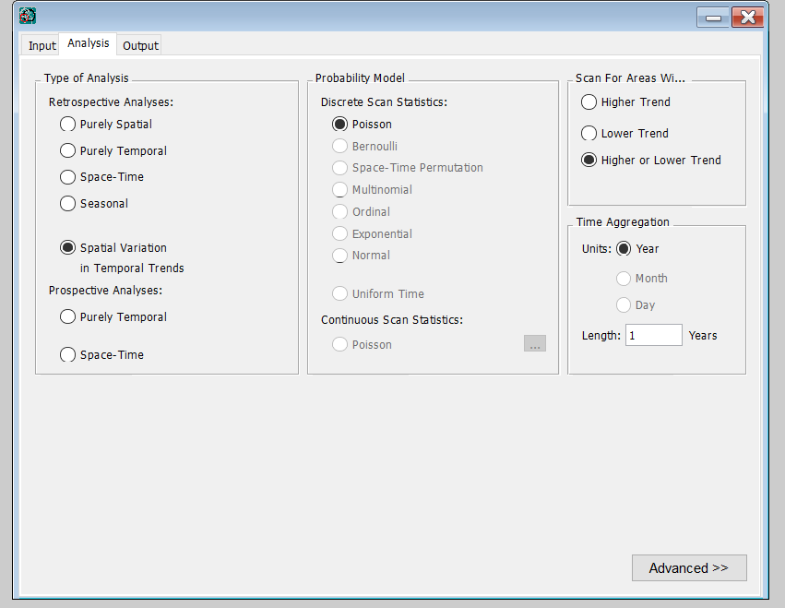

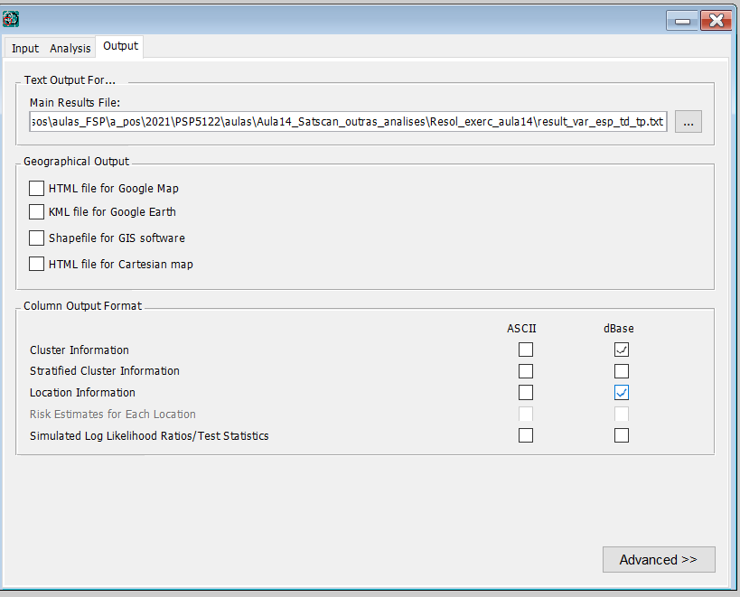

Resultados obtidos: 6 aglomerados significantes

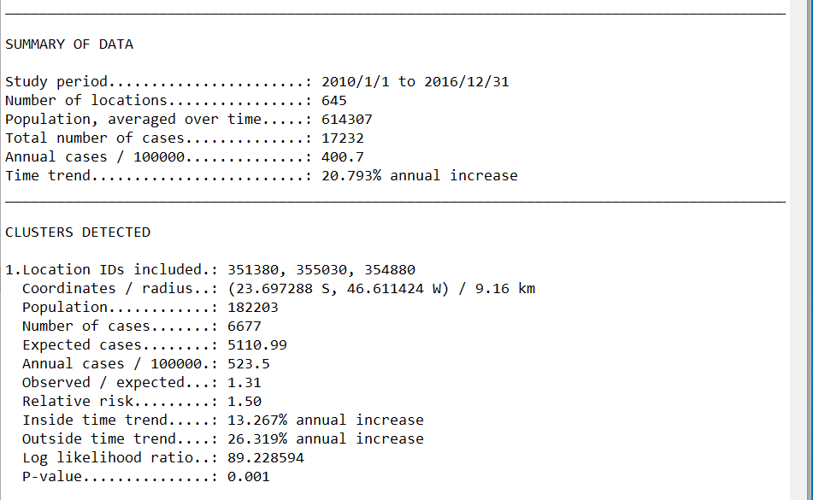

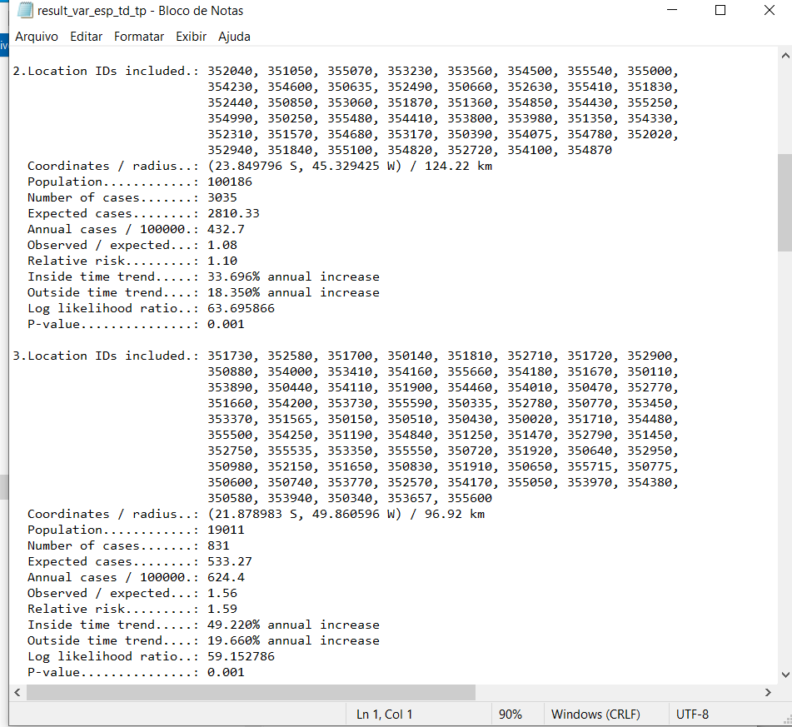

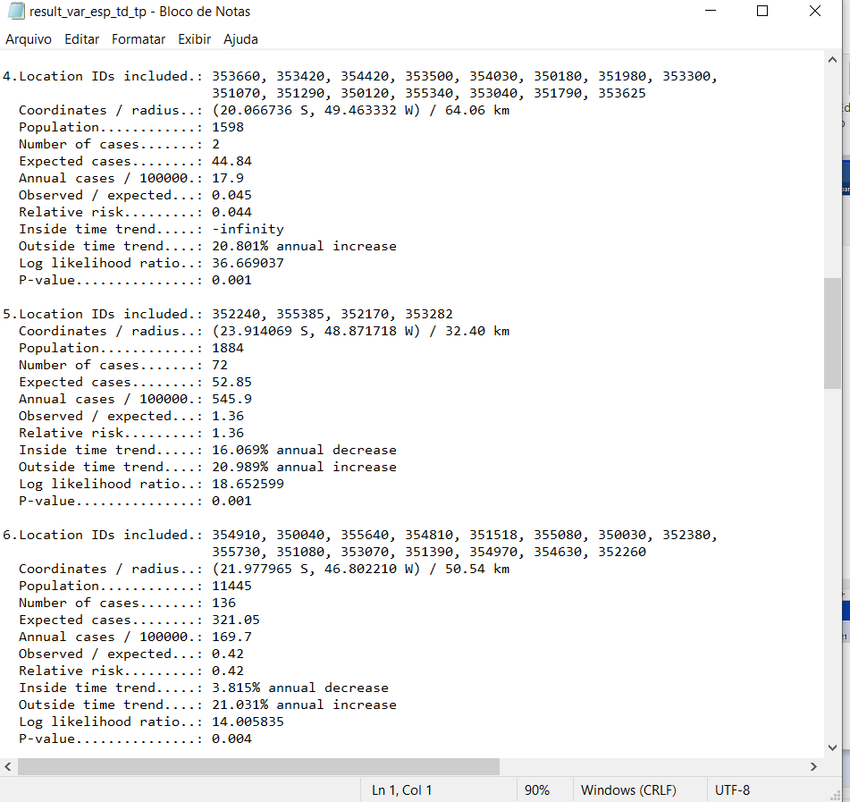

4. Usando as informações fornecidas pelos arquivo ‘.gis’ do SaTScan, produza um mapa temático dos aglomerados de variação espacial nas tendências temporais para os caso de sífilis congênita ocorridos no estado de São Paulo, entre 2010 e 2013.

Resposta:

Abaixo, a planilha ‘.gis’ com as informações detalhadas sobre os aglomerados:

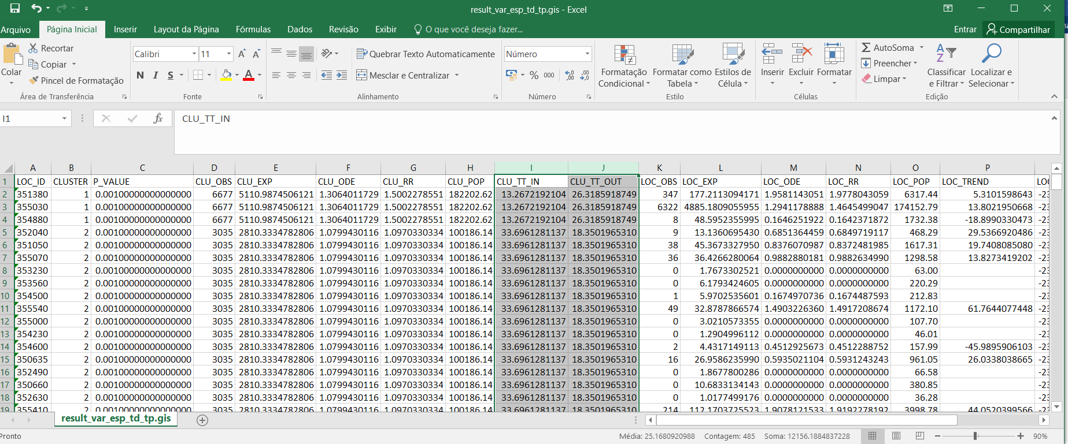

O primeiro passo é eliminar as linhas correspondentes aos aglomerados não significantes e o segundo é salva a planilha em ‘.csv’ para leitura no QGIS. Eliminar também o aglomerado 4, com apenas dois casos e uma taxa de crescimento infinita. Abrir este arquivo no QGIS em conjunto com o mapa dos municípios do estado de São Paulo e uni-los usando como variável de ligação o ‘cod_6’ do mapa e o ‘LOC_ID’ do arquivo ‘.csv’. Salvar a união com um novo nome e usar esse novo mapa para fazer o mapa temático.

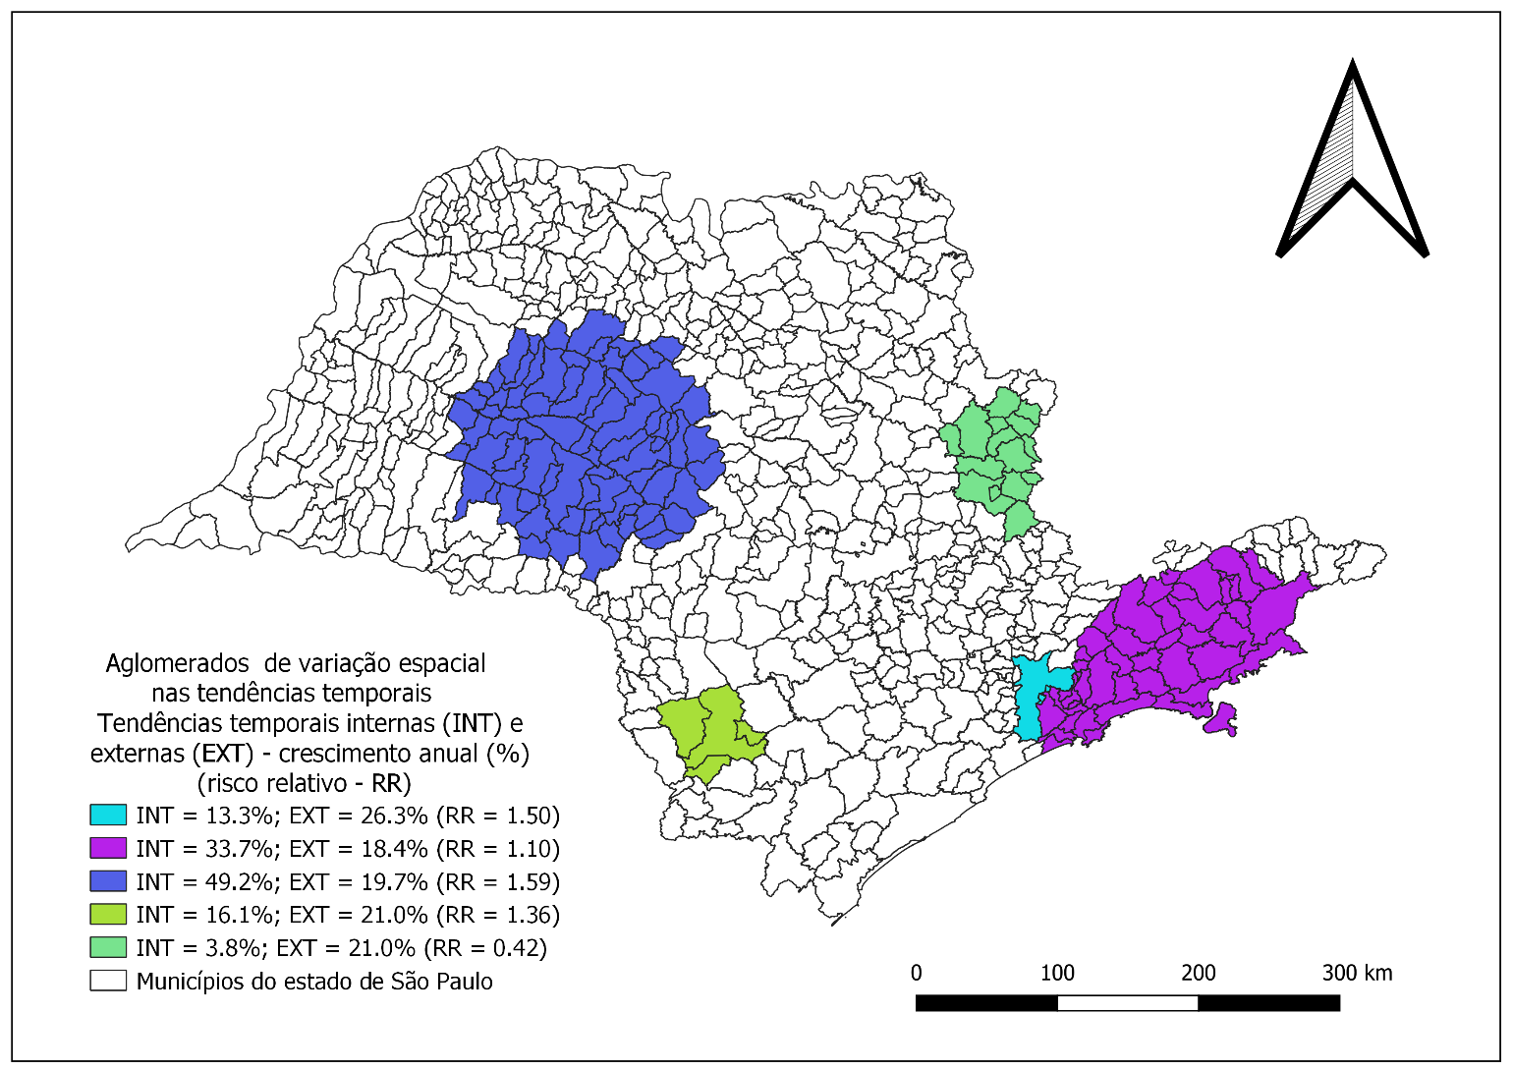

5. Utilizando a ferramenta para identificação de aglomerados puramente temporais, identifique, para os casos de sífilis congênita ocorridos no estado de São Paulo, entre 2010 e 2016, o(s) aglomerado(s) temporais de alto risco. Para isso, você pode usar os mesmos dados já inseridos na tela de ‘Input’ para as análises da variação espacial nas tendências temporais rodadas para os itens anteriores do exercício. Após rodar, interprete os resultados encontrados.

Resposta:

Manter as mesmas informações de entrada na tela de ‘Input’ e alterar as telas de ‘Analysis’ e ‘Output’ conforme segue:

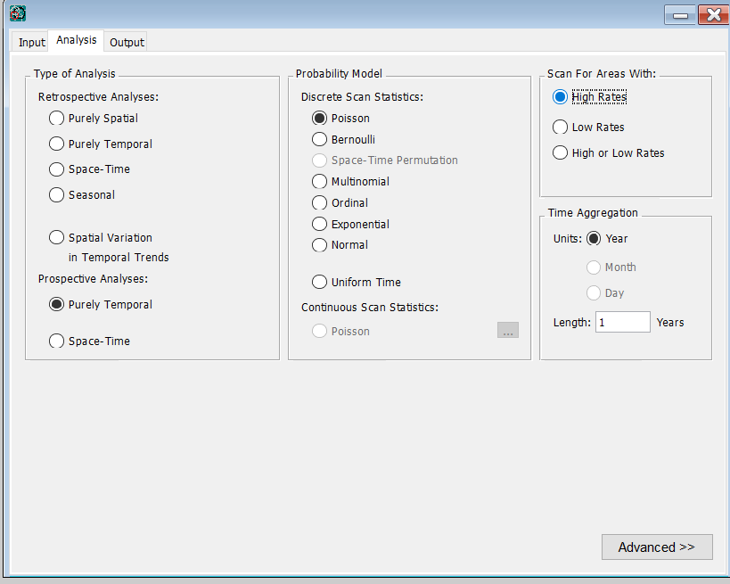

Na tela ‘Output’, informar o nome do arquivo ‘.txt’ com os resultados e clicar em ‘Cluster Information’. Após, ir em ‘Advanced’ e em ‘Temporal output’, marcar ‘Produce temporal graphics’ e “All significant clusters...”. Após, clicar em ‘Run’, para rodar a análise.

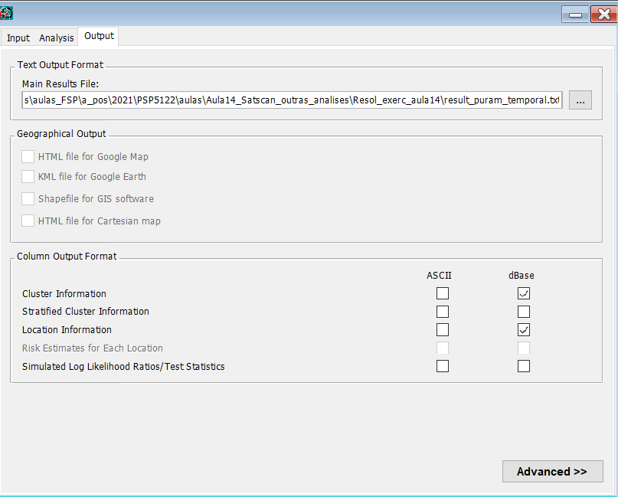

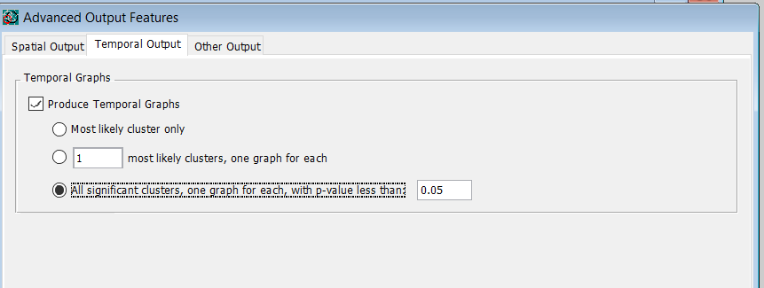

Interpretando os resultados:

